ANEXO 1

SOLICITUD DE COTIZACIONES DPYT 55-2022

SERVICIOS DE REALIZACIÓN, PRODUCCIÓN Y POSTPRODUCCIÓN CONTENIDO YO, EL CABALLO, FINANCIADOS CON RECURSOS FUTIC, VIGENCIA 2022

PREGUNTAS Y RESPUESTAS

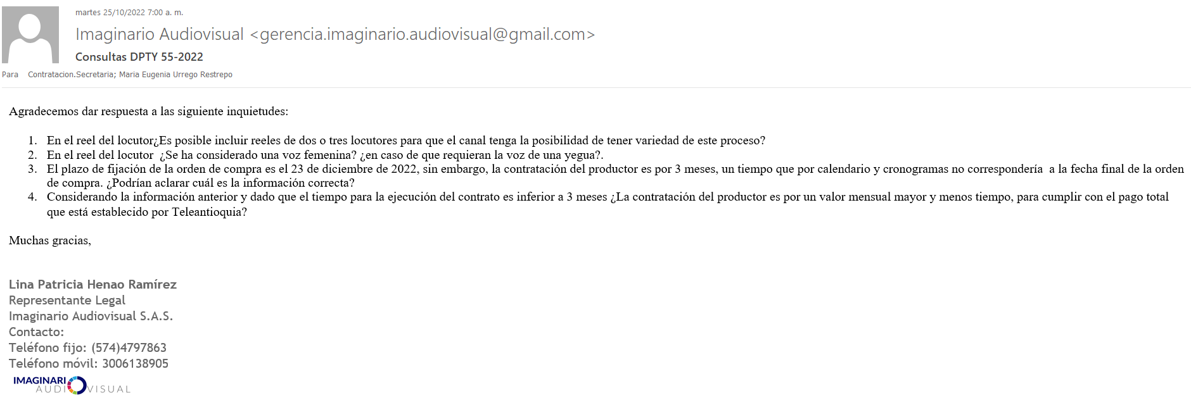

RESPUESTAS:
- Puede anexar varias propuestas de locutores
- Si, puede ser voz de hombre o mujer.
- Se elabora una adenda, se cambia por mes y medio (1.5).
- El tiempo del contrato del productor sería un mes y medio (1.5) y el dinero restante ingresa a bolsa general de la producción.

